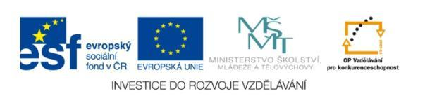
Název projektu: | ZŠ Háj ve Slezsku – Modernizujeme školu
Číslo projektu: | CZ.1.07/1.4.00/21.3459
Oblast podpory: | Zlepšení podmínek pro vzdělávání na základních školách  Vzdělávání pro konkurenceschopnost  č. výzvy 21, prior. osa 7.1. Počáteční vzdělávání

Výuková oblast: | Člověk a jeho svět
Název materiálu: | VY_12_INOVACE_190
Ročník: | 5.
Sada: | Vlastivěda
Druh: | Pracovní list
Autor: | Mgr. Peter Bik
Název: | Východní Čechy

Anotace: | Práce s učebnicí. Žáci vyhledávají informace k doplnění textu v učebnici. Seznamují se s povrchem, vodstvem a podnebím.
Datum vytvoření: | 9. 10. 2013
Datum ověření: | 10. 10. 2013


Obrázek č. 1
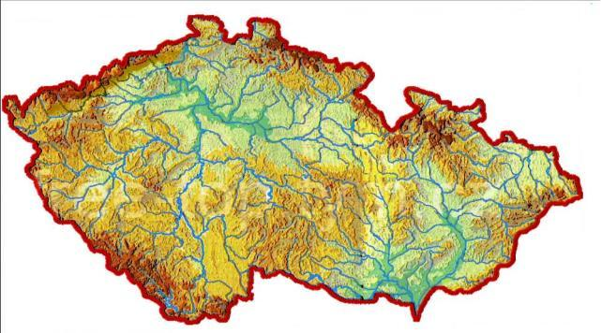

Ú k o l y :

- Vyznač na mapě:

A - Orlické hory C - LABE E – METUJE G - CHRUDIMKA
B - Krkonoše D - ÚPA F – ORLICE H - CIDLINA

- Najdi, napiš a urči s pomocí mapy nejvyšší hory.

Krkonoše - …………………………………………………………………………….. ………………….. metrů

Orlické hory - ……………………………………………………………………….. …………………… metrů

- V národním parku (doplň)……………………………………………………………………. Můžeme pozorovat rostlinná patra. Označ jejich pořadí velkými číslicemi 1 – 5.

smrkové lesy - smíšené lesy – mechy a lišejníky – horské louky – kosodřevina, kleč

Ř e š e n í :

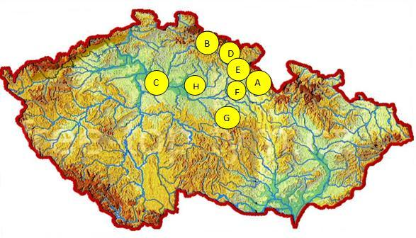

- Najdi, vyznač a urči s pomocí mapy nejvyšší hory.

Krkonoše – Sněžka 1 602 metrů

Orlické hory – Velká Deštná 1 115 metrů

- V národním parku (doplň) Krkonošský národní park. Můžeme pozorovat rostlinná patra. Označ jejich pořadí velkými číslicemi 1 – 5.
smíšené lesy – smrkové lesy – kosodřevina, kleč – horské louky – mechy a lišejníky

Citace zdrojů :
Obrázek č. 1
http://free-top.tym.cz [online]. [cit. 9.10.2013]. Dostupný na WWW: http://free-top.tym.cz/images/map/mapa-cr-slepa-relief-2.jpg
1) CHALUPA, Petr. Vlastivěda: putování po České republice : [pro 5. ročník]. Vyd. 1. Všeň: Alter, c1995, 62 s. Člověk a jeho svět. ISBN 80857755651996.
2) Koncepce: RNDr.Eva Klímová, odp.redaktor: Mgr. Jan Ptáček, techn.redaktorka:
Ing. Jana Sládková, kartograf. Zprac. Mgr.Radek Hlaváček a Ing.Pavel Zahájský,
Ilustrace: Dagmar Ježková a Jaroslav Staněk, graf. úprava: Marcela Drobná a Martin Vacek, lektorovali: PaedDr. Věra Danielovská, Mgr. Aleš Franc, PhDr. Marie Krákorová, Mgr. Alena Rakoušová,
VLASTIVĚDNÉ MAPY PRO 1.STUPEŇ ZÁKLADNÍCH ŠKOL 2. vydání v roce 2010,
ISBN 978-80-7393-092-9, Kartografie PRAHA, a.s., 2010

